Procap St. Gallen-Appenzell Region Toggenburg

Glacéplausch + Minigolf

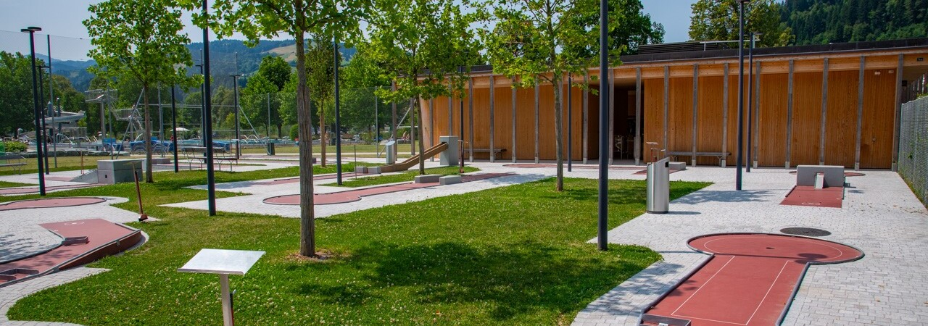

Gemeinsam möchten wir die Sommerzeit bei einem feinen Glacé geniessen.
Bei schönem Wetter stellen wir zudem unsere Treffsicherheit beim Minigolf unter Beweis.

WO: Bistro Wattwil, Rietwiesstrasse 14a, Wattwil

WANN: Samstag, 22.08.26 | 13:00 – ca. 15:00 Uhr

KOSTEN: Das Glacé wird für Mitglieder offeriert. Getränke und der Eintritt fürs Minigolf (CHF 7.-), müssen selbst bezahlt werden.

ANMELDUNG*: BIS SPÄTESTENS 14.08.2026

Schriftlich E-Mail an anina.boesch@procap.ch
Telefonisch 071 551 23 25

Bitte geben Sie bei der Anmeldung folgende Angaben an:

Vorname, Name, Adresse, Mitgliedernummer, Anzahl Personen, Rollstuhl, Begleitperson

*Die Anmeldung ist verbindlich. Bei unentschuldigtem Nichterscheinen wird ein Unkostenbeitrag von Fr. 10.- erhoben. Da die Teilnehmerzahl beschränkt ist, werden die Anmeldungen in der Reihenfolge ihres Eingangs berücksichtigt. Personen, die nur mit Unterstützung am Anlass teilnehmen können, müssen eine Begleitperson mitbringen

Ich freue mich auf einen entspannten und geselligen Nachmittag.
Anina Bösch, Veranstaltungen Toggenburg

